- Preveri rešitve nalog, ki so ti bile zadane v delovnem zvezku:

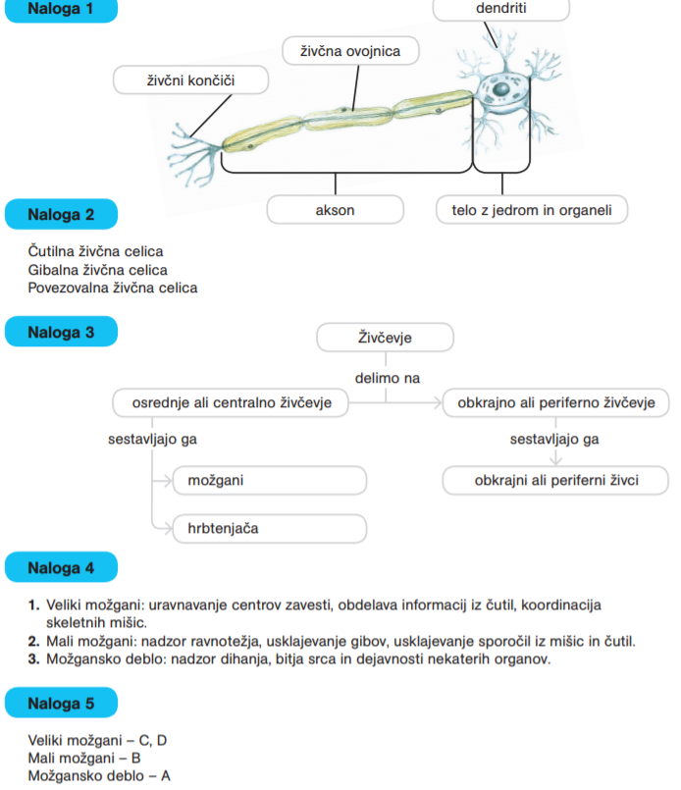

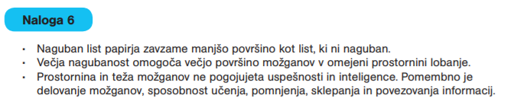

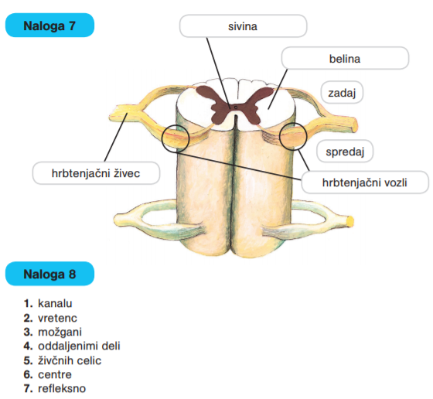

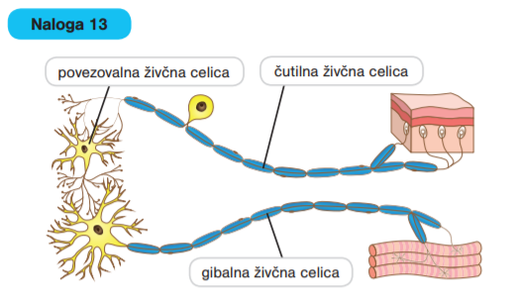

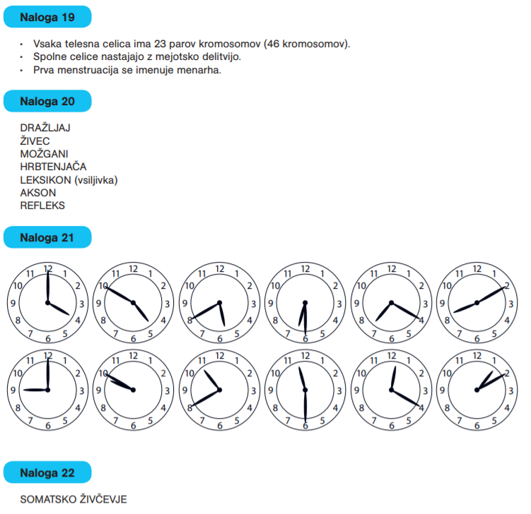

- Do sedaj si spoznal delitev živčevja na dva dela:
- OSREDNJE ali CENTRALNO ŽIVČEVJE: to so možgani in hrbtenjača, ki so po večini iz velikega števila teles živčnih celic, ter zbirajo sporočila in pošiljajo odločitve nanje.
- OBKRAJNO ALI PERIFERNO ŽIVČEVJE – to so obkrajni ali periferni živci, ki skrbijo, da prevajajo sporočila med osrednjim živčevjem in preostalim telesom - vsa čutila so z živci povezana z možgani. Posredujejo informacije o okolju in dogajanju v telesu, možgani to obdelajo in ustrezno odgovorijo. Tako organizem deluje uravnoteženo.

Od tu naprej zapisuješ v zvezek razlago.

Podnaslov: Delitev živčevja glede na nadziranje

Živčni sistem lahko delimo še drugače in sicer glede na to ali njegovo delovanje nadziramo ali ne ( brcanje žoge na gol-zavestno brcanje v smeri na gol, ali pa nezavedno bitje srca).
- Del živčnega sistema, ki deluje pod vplivom tvoje volje in nadzira prečno progaste mišice imenujemo somatsko ali telesno. Primeri: daj mi petko, pomahaš z roko v pozdrav, tečeš na razdaljo…
- Del živčnega sistema, ki deluje samodejno brez naše volje ga imenujemo avtonomno ali vegetativno ali samodejno živčevje. Skrbi za to, da zaužito hrano prebaviš, da dihaš, izločaš nerabne snovi in tekočine, nadzor nad delovanjem ledvic – skrbi za procese v notranjosti telesa.

Naloga: za boljše razumevanje reši nalogo 9 na strani 81.

Nadaljuj zapis v zvezek:
Najprej izdelaj spodnjo tabelo v zvezek nato zapiši spodnji zapis:

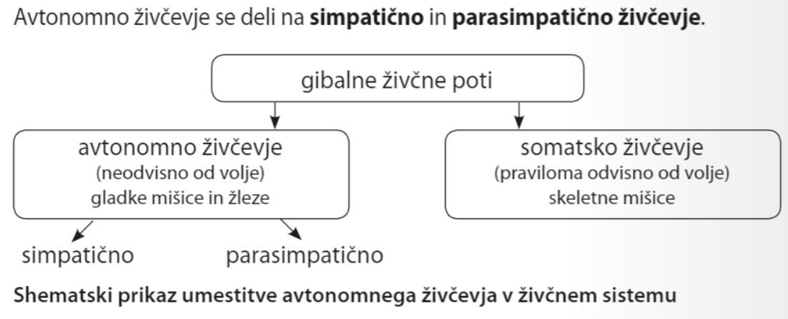
Avtonomno živčevje se deli še na simpatično in parasimpatično živčevje.

SIMPATIČNO živčevje: ko okolje zahteva hitre reakcije kot denimo nevarnost – pospeši srčni utrip, dihanje, išče informacije, kaj se je zgodilo, upočasni pa se delovanje notranjih organov, saj se pripravljaš na beg ali boj. Mišice tako dobijo ogromno kisika s tem je poraba energije večja - takrat prevlada simpatično živčevje.

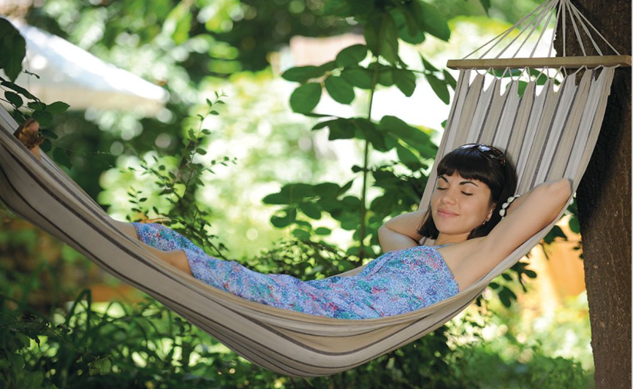
PARASIMPATIČNO živčevje: ko počivaš in se počutiš povsem sproščeno in varno se upočasni utrip srca, dihanje, izločanje prebavnih sokov in peristaltika sta učinkovita, ledvica varčno izločajo vodo, ne potiš se, varčuješ z energijo – takrat prevlada parasimpatično živčevje.

Naloga: reši naloge 10, 11, 12 v delovnem zvezku na straneh; 82, 83.

- V zvezek napiši manjši naslov: Refleks

IZVEDI POSKUS za katerega rabiš manjše kladivce. Usedi se na tako mesto, da ti noge prosto visijo – ne smejo se dotikati tal ali pa noge prekrižaj. S kladivcem nežno udari tik pod pogačico. Kaj se zgodi? Zapiši vprašanje in odgovor v zvezek.
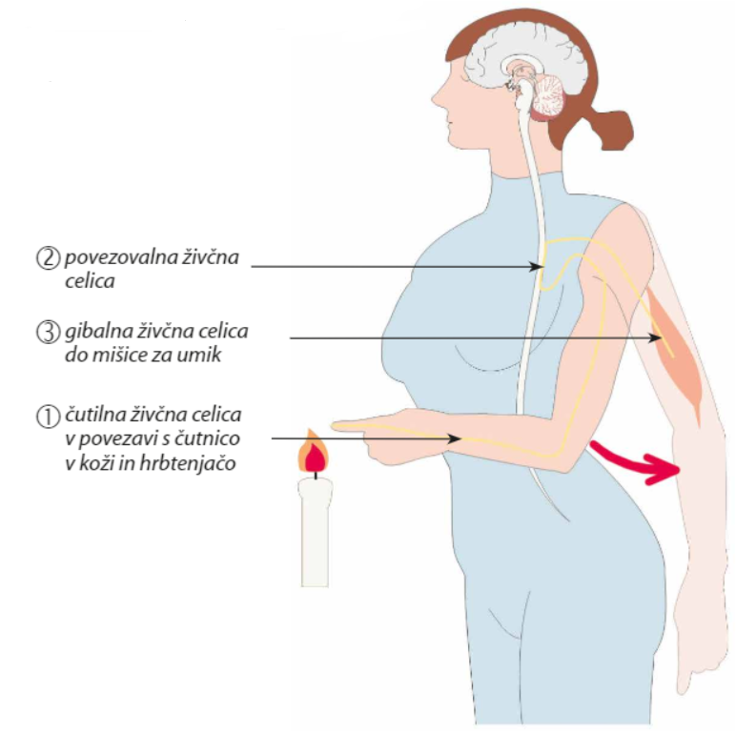
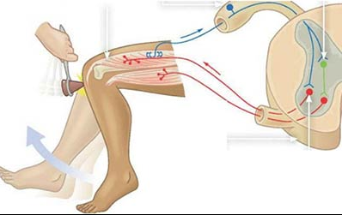
Zgodil se je refleksni lok oziroma refleks.

Zapiši kaj je refleks v zvezek:
To je hitra in avtomatična pot od dražljaja do nezavednega odziva nanj. Vodi od čutila do hrbtenjače brez udeležbe možganov do tistih delov telesa, ki najhitreje odgovorijo. Takšni povezavi živcev, od mesta dražljaja do nezavednega odziva pravimo REFLEKSAN POVEZAVA.

Če se le da zgornji sliki skopiraj, če ne pa skiciraj v zvezek. Pri razumevanju si pomagaj še s spodnjo animacijo.
http://www.youtube.com/watch?v=Y5nj3ZfeYDQ&feature=related

Naloga: v delovnem zvezku reši naloge 14, 15, 16 in 23 na strani 84, 85 in 88.

- V zvezek napiši še manjši naslov: Stres

V zvezek odgovori še na spodnja vprašanja o stresu, odgovore nanje najdeš v učbeniku na strani 70 ali pa poglej spodaj.

- Kako na naše telo vpliva občasni stres?
- Kako pa stres, ki je stalen?
- Kakšni so znaki stalnega stresa?
- Zapiši dva primera občasnega stresa in dva primera stalnega stresa.
